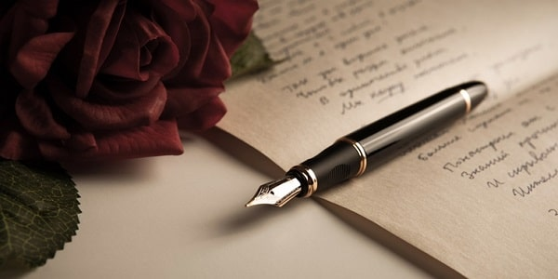
ЗБОРНИК РАДОВА ЛИТЕРАРНЕ СЕКЦИЈЕ
ОШ „ПЕТАР НИКОЛИЋ“ САМАИЛА

Година излажења II, број 2, јун 2023. год.

Литерарни конкурс посвећен Дану школе
Поводом обележавања Дана наше школе, 7. октобра, расписан је лите-рарни наградни конкурс за ученике. Том приликом су награђени и чла-нови Литерарне секције Николина Кијевац V-1 и Катарина Новаковић VIII-1.
Кад си са књигом, никад ниси сам


Кад си са књигом,
никад ниси сам;
а без књиге не можемо
добро започети дан.

Она није страшило
да је се деца плаше,
него је увек поучна
јер је она благо наше.

Књига је најлепши дар
из које можемо извући
било коју корисну ствар.

Николина Кијевац V-1
Кад си са књигом, никад ниси сам
Свака књига је створена да некоме прави друштво и зато уз њу никад ниси сам. Она је прави и верни друг.
Сваки писац покушава да својом књигом читаоцу омогући пријатеља за цели живот. Некима књига не може бити пријатељ јер им се не допада њен жанр или велики број страна, али свако за читање може пронаћи нешто што се њему свиђа. Ја сам за време летњег распуста прочитала серијал од пет делова под називом „Ноћна школа“. То је тинеј-џерски роман списатељице К. Џ. Доерти.
1
Радња ове књиге смештена је у близини Лондона. Главни лик је девојчица Ели коју родитељи шаљу у интернат. Међутим, тај интернат није обична школа. Сви дигитални уређаји су забрањени, а ученици су мешавина надарених, сурових и привилегованих тинејџера. Ели се тешко уклапа уз остале, али ипак проналази неколико пријатеља. После неког времена, њој ће се тамо свашта издешавати, а она мора одлучити коме може да верује.
Да би стекао пријатеља као што је књига, мораш имати вољу за читањем и разумевањем дела.
Катарина Новаковић VIII-1


2

У октобру су наши петаци учествовали на литерарном конкурсу „Зами-слите, децо“, намењеном ученицима основних школа у Републици Србији. Конкурс је посвећен обележавању 100 година од рођења Душка Радовића. Поред три првонаграђена рада, жири је издвојио и одабрао оне који ће бити објављени у Зборнику „Радовићев венац“. Међу њима се нашла и песма Новице Мијатовића, ученика V-1 одељења. Честитамо му!

„Замислите, децо“

Замислите, децо!
Кад сам једном у мору пецô,
упецô сам неко чудно слово
што је весело играло коло.

О, како је играло на дну мора!
Све до бола.
На дну морском биле су приче
које на живот човека личе.

Појавио се онда један брод
који је са словима био род.
Оно се море буквар зове,
књига за ђаке прваке нове.
3

Књига има бескрај речи
Које мозак од досаде лечи.
Ова је књига најбољи друг
с којом се дружиш цео школски круг.
Замислите, децо! Новица Мијатовић
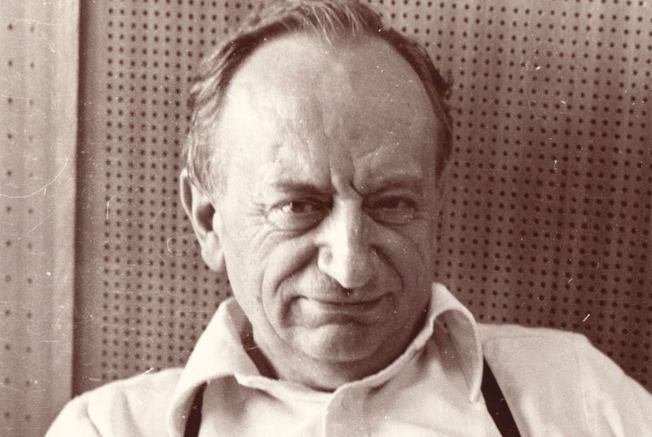
4

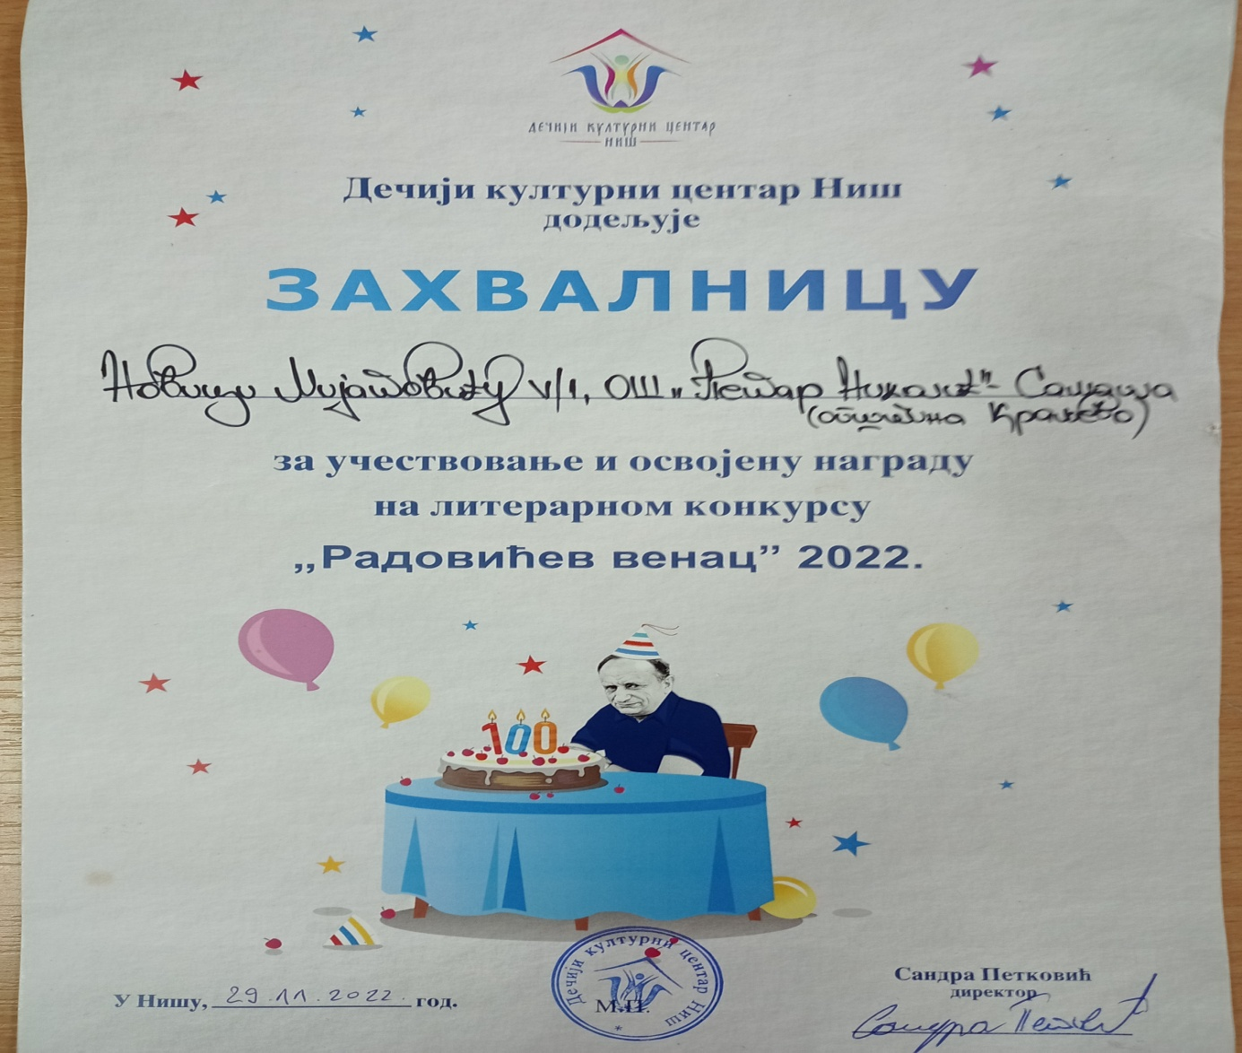
5

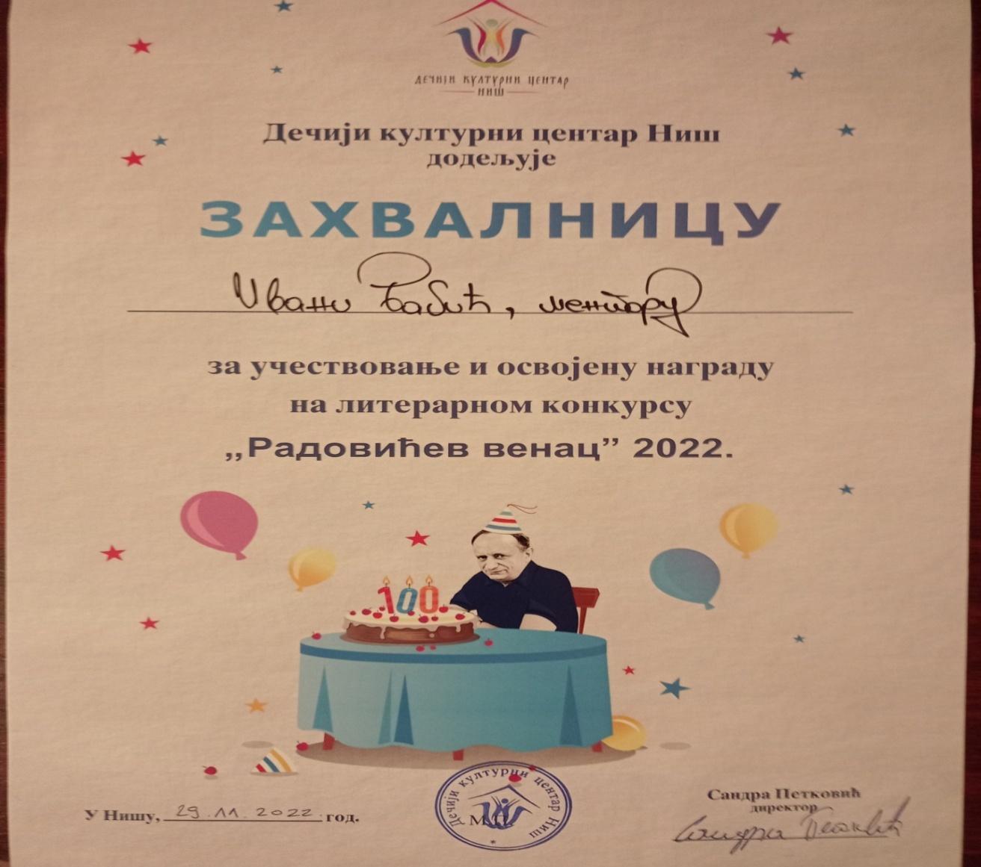
6

У децембру су Интернет часопис за подстицањe дечјег стваралаштва „Табла“ и Библиотека „Старац Никанор Хиландарац“ расписали Шести Таблин међународни божићни конкурс за ученике основних школа са јужнословенског говорног подручја. Тема конкурса била је Божић – празник радости. На њему су учествовале наше ученице шестог разреда Софија Драгићевић и Илона Симовић и ученица седмог разреда Анита Калајџић. Ово су њихови радови.
Божић – празник радости

Велику радост Божић нам носи. Велику срећу дарује нама. У души трепти лепота празника. У кући се шири мирис тамјана.

Испече тата прасенце мало. Замирише велика погача бела. На Божић дође положајник.драги. Тада је срећна кућа цела.

Божићна јелка светлуца свуда, украсима закитим кућу целу. Тата и мама поклоне деле. Све је у празничном велу. Софија Драгићевић VI-1


7

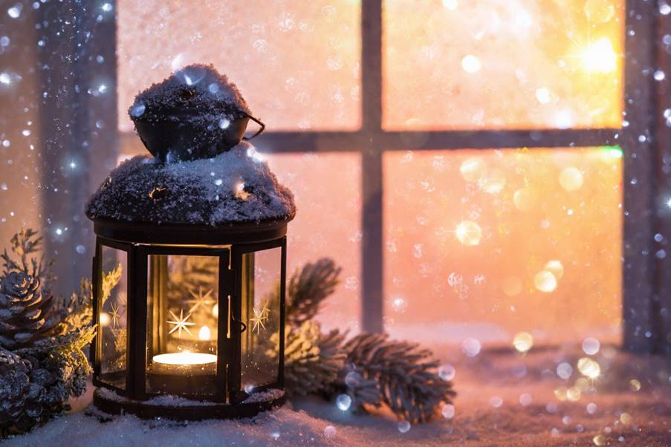
Божић – празник радости

Кад сам био још дечак, бака ми је на Бадње вече испричала причу коју никада нећу заборавити. Сећам се као да је било јуче. Ушушкала ме је у кревету, села поред мене и почела да ми прича о једном дечаку који је доживео незабораван Божић, о коме и до данас баке и деке причају својим унуцима.
„То је било давно“, отпоче она. „Тад су се људи још возили фијакерима. Био је један дечак по имену Петар који је живео у сиротишту и никог није имао, осим своје баке Ане која је живела у малом селу далеко од њега. Последњи пут су се видели пре пар година пред његов одлазак у сиротиште. Остали су и даље у контакту. Често су једно другом слали писма и причали о свом животу и колико недостају једно другоме. Он баш и није имао много другара. Већина његових вршњака га је исмевала због висине јер је био нижи од свих њих.
Једног дана срећа му се осмехнула. Породица која је живела у истом граду пожелела је да га усвоји. Дечак се много обрадовао јер ће коначно добити нову породицу о којој је увек маштао. Тамо је дочекан са много љубави и осмеха. Пошто су они сазнали за његову ситуацију, одлучили су да га изненаде и доведу његову баку Ану у град за Божић. Када су се поново видели, унук и бака били су пресрећни и дуго нису могли да пусте једно друго из загрљаја. Остатак вечери су сви провели заједно у смеху и забави. Од тада је Петар врло често виђао Ану и пра-знике су проводили заједно.“
Мене је моја бака научила да је срећа у малим стварима и да увек треба ценити и памтити нечији труд да нас учини срећним. Добро ће се увек у животу добрим вратити. Илона Симовић VI-1
8

Божић – празник радости
Драга моја,
Лепо је знати да постоји неко ко је увек уз нас, с ким ћемо прославити овај предстојећи празник пун радости и чаролије. Дивно је кад имаш неког ко ти чува леђа кад је то потребно па баш с том особом пожелиш да будеш на Божић.
Још само неки месец дели нас од овог дивног православног празника. Једва чекам! Ова година прошла је као прасак светлости, тако брзо, неприметно. У целом граду на све стране опет сијају оне шарене сијалице пред којим широм отварамо очи и осетимо огромну срећу. Божићна чаролија увек изазoвe неко узбуђење у нама.
Сећам се...Новогодишња јелка светли у углу наше собе и то мало тамно место наједном се претвори у нешто нестварно. Пао је први снег. Разнобојна светла шарају по тој белини, а у нашим очима је сјај. Дошао је Божић. Весели смо, нестрпљиви смо да отворимо оне украсне кутије испод јелке. Излазимо напоље, дечија вриска свуд одјекује. Наставља се божићна радост у песми и игри. Испуњени смо срећом јер смо сви заједно.
Чувајмо своје најмилије јер не знамо колико су још с нама. Овакви су празници ретки. Они дођу да пробуде радост у нама па тек тада схватимо колико заправо волимо једни друге и колико им значимо.
Твоја Анита
Анита Калајџић VII-1
Као израз захвалности за подстицање дечјег стваралаштва кроз учешће као ментора на Шестом Таблином међународном божићном конкурсу, наставници Ивани Бабић додељења је Благодарница.
9

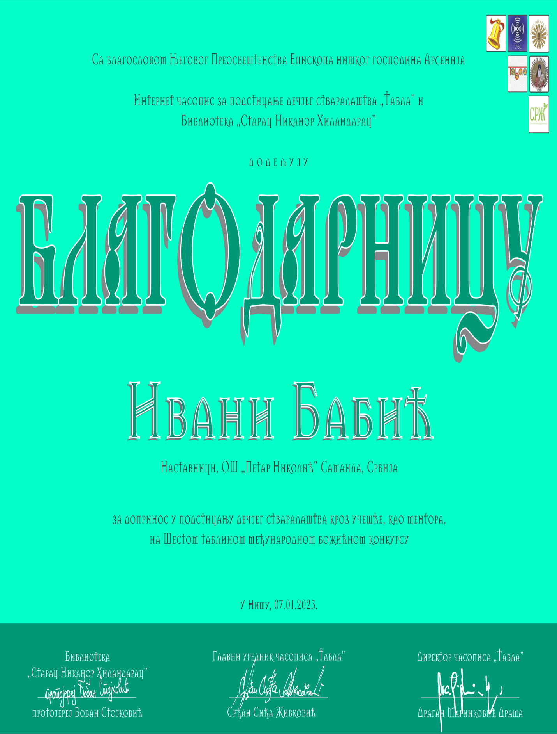
10
У сусрет обележавању Савиндана, традиционално се у нашој школи расписује литерарни наградни конкурс за ђаке свих узраста. Овог пута, одабрана су и два рада наших чланица секције, од којих је састав Маше Торлаковић и награђен.

Чему нас и даље учи Свети Сава

Свети Сава – светитељ је који вековима живи у свакој српској души. Смисао његовог живота чинила је љубав и борба за свој народ, језик, очување вере, српске традиције и манастира.
Он нас и даље учи да будемо поштени, захвални за оно што имамо и да волимо своју отаџбину. Треба да будемо људи, пружамо помоћ немоћнима и болеснима. Такође је важно да ширимо своје знање и љубав, а да заобилазимо мржњу. Сава нас подсећа да у сваком трену треба да будемо уз своје најмилије, чувамо их и волимо јер кад је породица здрава, здрав је и народ.
Важно је да се окрећемо својим проблемима а да се не мешамо у туђе грешке. Иза себе да остављамо своја добра дела и речи по којима ће нас људи препознавати. Као награду за свој доприноснашој историји и култури, овај чудотворац проглашен је за првог архиепископа.
Ако би сви ми кренули Савиним стопама, у свету не би било зла, владао би мир и вечна доброта.

Маша Торлаковић VIII-1

Мој сусрет са Светим Савом
Једног лепог сунчаног дана
Срела сам сасвим случајно тада
11

Светог Саву испред храма.
Обасја ме светлост и озари нада.

Тада се мисли средише моје.
Помислих: Боже, то је Свети Сава!
Пресрећна гледах у очи његове.
Хтедох да ми о себи прича
све што дотад нисам знала.

Упитах га како је, шта ради.
Он ме само руком помази по глави.
Чаролија онда учинила је своје.
Рече ми: „Ка вери настави
јер само прави пут то је.“
Софија Драгићевић VI-1
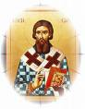
12

Ова планета наш је дом
У склопу тематске недеље која је организована у априлу а тиче се обеле-жавања Дана планете Земље, ученици су писали саставе и песме инспи-рисане природом и екологијом. Најбољи радови изложени су на паноу у холу школе.

Природа у мом крају

Звезда једна сјајна на небу стоји.
Сву природу у шарено боји.

Пчелица неуморно лети сваки дан.
Љубичицу је од њеног зуја обузео сан.

Беле раде почињу да расту
a лептири слећу по старом храсту.

Природа сада нам је чиста.
Весело у свим бојама блиста.

Валентина Кијевац V-1

Природне лепоте мога краја

Мој крај је јако леп
И мирише као цвет.

Кад птица започне свој лет,
13
Мој крај је цео свет.

Шума је чиста.
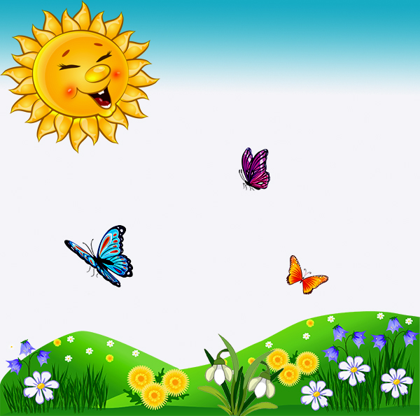
У свим бојама блиста.

Ливаде су зелене и пуне сјаја.
Са њих се чује весела дечја граја.

Планета наша треба увек бити лепа.
Зато нек је чувају људи целог света!

Валентина Кијевац V-1
Пролеће

Пролеће је стигло,
ратаре на ноге дигло.
У башти нам је прави рај и
сви нестрпљиво чекамо мај.

Воће нам је родило
слатко као мед,
свеже као сладолед.
14

Природа је лепа и бујна.
Ружа једна у башти је рујна.

Радујемо се ми
том годишњем добу
да опет на пролеће
видимо белу роду.

Валентина Кијевац V-1

Природа у мом крају

Гледам кроз прозор и видим
Како се природа буди.
Цветови маме својим мирисом.
Птице заносе нежним цвркутом.

Сунце обасјава нови дан.
Снег се полако свуда топи.
Дрвеће и трава већ су зелени.
Свет око мене се поново весели.
15

Још једно насмејано пролеће стиже.
Доноси нам радост и наду.
У природи све се из корена мења.
Време је за нови почетак.

У пролеће увек осетим радост
као да сам поново рођена.
Видим сву лепоту око себе
која ме учини веселом.

Зато уживам у пролећу
и у свему што оно носи
јер живот је прекратак да бисмо
пропуштали ове чаробне тренутке.
Лена Милановић VII-1
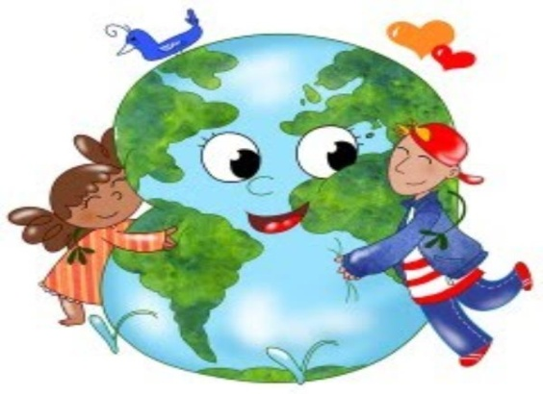
16

Природа у мом крају

Бели се камење.
Зелени се лишће.

Природа је прекрасна.
Речице су бистре.

Животиње иду
кроз шумицу чисту
и рибице пливају
кроз речицу бистру.

Гле, ово није шала!
У природи се нашој
чуда дешавају –
велика и мала.

Анита Калајџић VII-1
17

Ова планета наш је дом
У овом свемиру има хиљада, па чак и милион планета, али само једна има живот – то је наша планета Земља. Она постоји већ хиљадама година и на њој је живело преко милион врста. Једна од њих смо ми.
Људи су успели да више промене Земљу, него било које биће икад. Док су јој неке ствари помогле, већина њих су јој, нажалост, нашкодиле а све је почело индустријализацијом. На почетку то није деловало као проблем, али сада морамо хитно да урадимо нешто поводом тога.
Данас је све мање шума и других природних станишта. Фабрике просипају штетан отпад у воде. Различите угрожене животињске врсте се лове због скупоценне коже или рогова.
18
Коришћење фосилних горива полако доводи до глобалног загревања.
Има много ствари које можемо да урадимо да помогнемо својој планети, нпр. купљење смећа, рециклажа, мање коришћење горива и др. Док се ми будемо поправљали, и влада такође треба да уради нешто: да се постави више канти за рециклажу у селима и мањим градовима, казне због загађивања и лова на животиње да буду строже.
Док научници траже насељиве планете на којима ћемо, можда, живети, ми бисмо могли да помогнемо овој планети на којој смо одувек били – нашој Земљи.
Павле Перишић VI-1

Ова планета наш је дом
Често се на вестима може чути о загађивању наше планете и бројним временским непогодама проузрокованим људским немаром. Деци треба објаснити зашто је важно да чувамо Земљу.
Данас се на сваком кораку могу видети бачени папирићи и различито смеће по улици. Људи прекомерно секу шуме и подижу фабрике које су велики загађивачи. Аутомобили и остала превозна средства превише троше гориво и испуштају штетне гасове у ваздух. Пољопривредници користе бројне пестициде и вештачка ђубрива. Ток потока и река обустављен је у свом кориту због људског фактора. Из истог разлога птице и остале животиње остају без својих станишта.
Ми нисмо свесни шта радимо природи, а камоли колике казне за то могу да уследе. Да сам ја председник, организовао бих редовно сакупљање отпада и прописао бих огромне казне за оне немарне.
Волим своју планету Земљу и дајем реч да ћу је увек чувати.
Павле Јанковић VI-1
19


Ова планета наш је дом

Кад мало размислимо, ова планета је једино што нас раздваја од смрти. Колико је само човек незахвалан када се усуди да је уништава.
Планета Земља, наш дом, даје нам важне ресурсе – храну, воду, па чак и склониште. Она много ради за нас, а понекад и ми нешто добро урадимо за њу. Рециклажом, на пример, можемо сачувати више сировина и смањити загађеност. Можемо почети са коришћењем обновљивих извора енергије.
Човек врши и негативан утицај на природу. Села су нам укопана у смеђу, док су у градовима загађени ваздух и вода. Глобално загревање постаје све горе.
Требало би да се што пре опаметимо док нам не буде прекасно.

Лука Мајсторовић VI-1
20
21
Наша ученица VII-1 Лена Милановић учествовала је на литерарном конкурсу за младе ауторе до 15 година, у организацији КЦ „Младост“ из Футога под називом „Љубав није само реч“. У великој конкуренцији учесника из основних школа широм Србије, Ленина песма је по избору жирија уврштена у збирку 50 најлепших љубавних песама за децу и за њу је добила Похвалницу. Објављена је на њиховој званичној Фејсбук страници и биће штампана у књизи „Песмарица“. Честитамо јој на успеху!
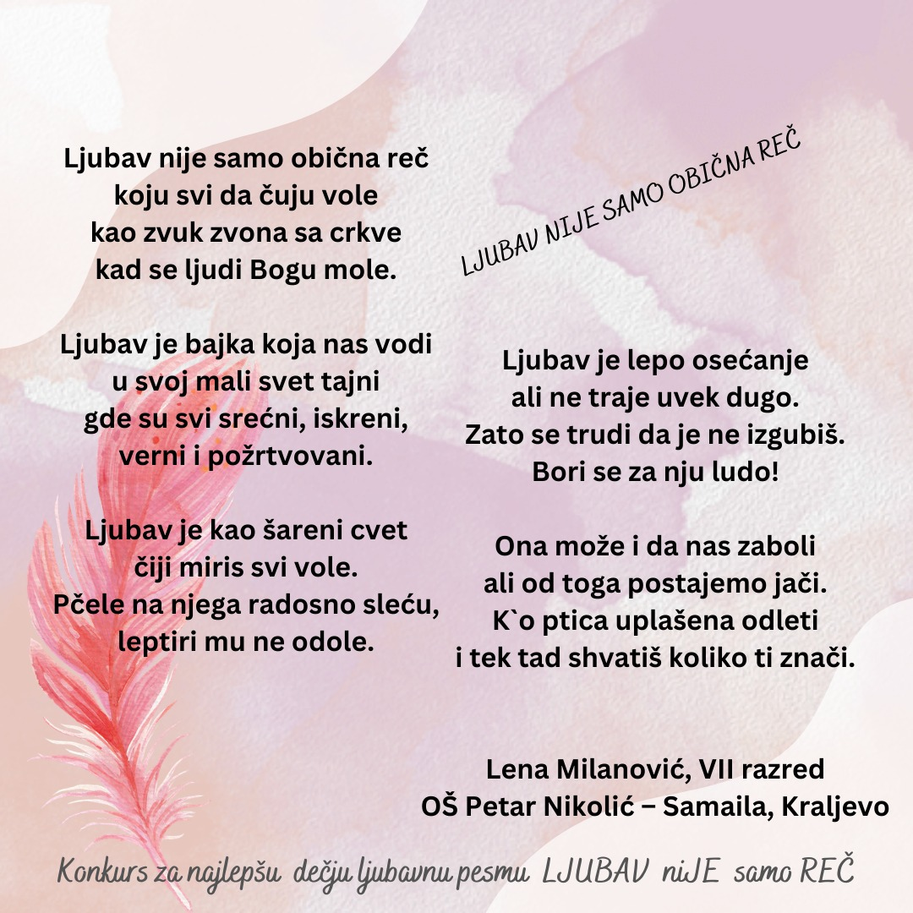
21

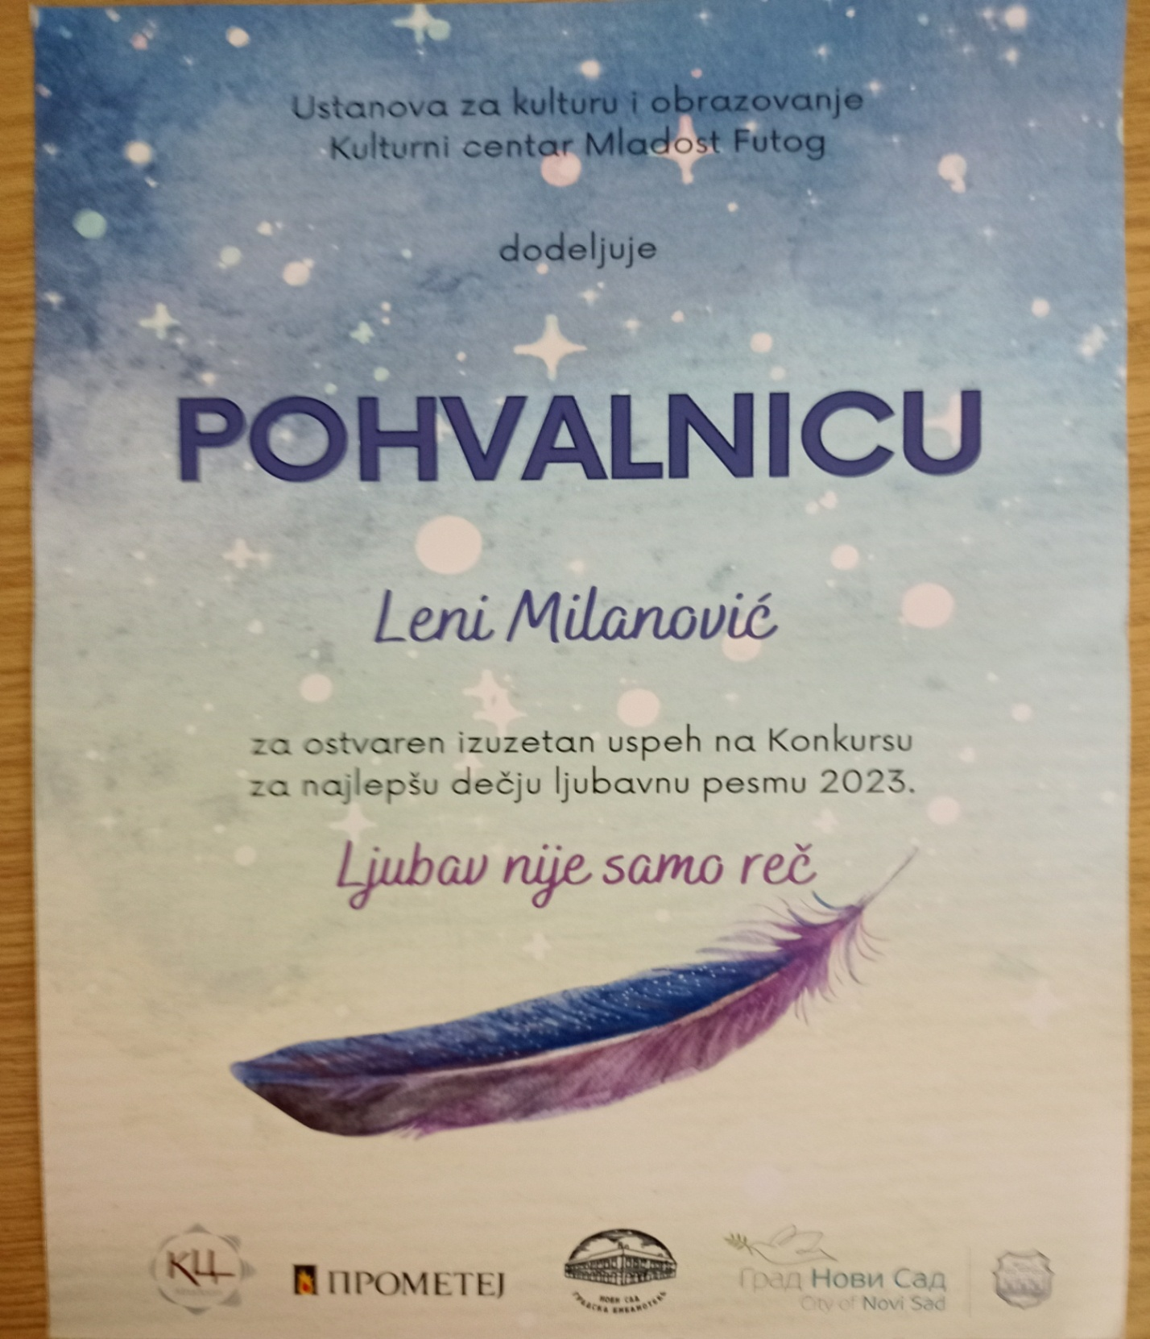
22

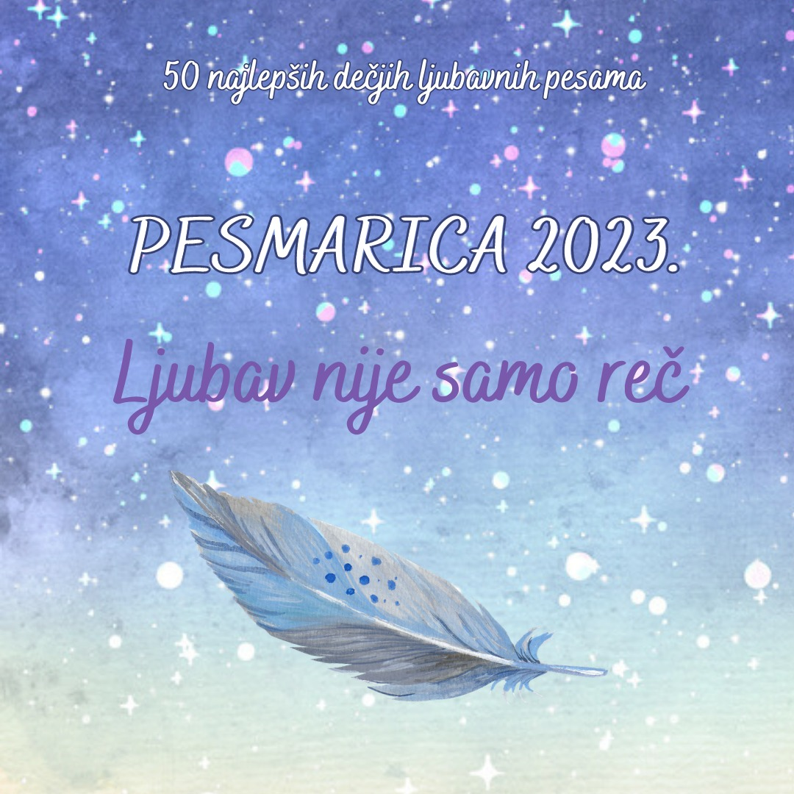

Поводом Светског дана поезије – 21. марта, наша секција слала је поетске радове на више расписаних литерарних конкурса: Међународни фести-вал поезије „Машта и снови“ коју је организовао Центар за културу Sirmiumart из Сремске Митровице, „Априлијада“ Народне библиотеке Јован Поповић из Башаида, „Запесничимо“ библиотеке СШ „ Св. Ахилије“ из Ариља и Фондација Ршум.
Тако су нам стигле лепе вести у току обележавања Светског дана књиге, 23. априла. На конкурсу поезије за децу и омладину под називом „Запе-сничимо“ намењеном основцима и средњошколцима широм Србије, ученица седмог разреда Анита Калајџић остварила је запажени резултат.
Поред три првонаграђене, жири је издвојио и посебну категорију – истакнуте песме. Међу 23 најбољих, нашла се и Анитина а зове се „Најлепша реч“. Сви кандидати су позвани да сниме своју песму коју ће СШ «Свети Ахилије» постављати сваког дана до краја школске године преко својих друштвених мрежа а у припреми је и објављивање песни-чког зборника који ће бити додељен изабраним учесницима. Честитамо јој!
23

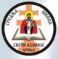

ЗАПЕСНИЧИМО
РЕЗУЛТАТИ КОНКУРСА

24

Најлепша реч

Мајка – то је нешто непроцењиво,

Нешто што нам значи цео свет.
Она је биће незаменљиво,
један прелепи, мирисни цвет.

Мајка – та реч ми значи све.
Њен је загрљај најтоплији.
Она у души лечи болове
речима нежним, најдивнијим.

Када си усамљен, повређен, исцрпљен,
она је увек ту да ти улепша дан,
да те насмеје, загрли
и докаже ти да ниси сам.

Мајка се воли, чува и цени.
То свако дете треба да зна
јер кад прођу дани безазлени
само ће она љубав да нам да! Анита Калајџић, VII-1
25

На Тринаестом Међународном фестивалу поезије младих песника „Машта и снови“ 2023, у организацији Центра за културу „СИРМИЈУМАРТ” из Сремске Митровице, песме троје наших чланова одабране су за штампање у Зборнику поезије са 33 најлепше песме у категорији старијих разреда. То су: Вук Торлаковић V-1, Марија Минић VI-1 и Анита Калајџић VII-1 . Њихове песме такође улазе у Зборник радова. Честитамо им!

ОСНОВНА ШКОЛА
КАТЕГОРИЈА СРЕДЊИ УЗРАСТ
Марија Миленковић, V, ОШ „Надежда Петровић”, Нови Београд
Вук Торлаковић, V, ОШ „Петар Николић”, Самаила, Краљево
Дуња Тодоровић, V, Српска допунска школа у Словенији, Љубљана, Република Словенија
Сeргeј Момчиловић, V, ОШ „Васа Чарапић”, Бели Поток
Маја Арсов, V, ОШ „Васа Чарапић”, Бели Поток
Јаков Томашевић, VI, ОШ „Браћа Рибар”, Никшић, Црна Гора
Сава Никић, VI, ОШ „Петефи Шандор”, Нови Сад
Адна Омеровић, VI, Прва основна школа Живинице, Живинице, Босна и Херцеговина — Федерација Босне и Херцеговине
Анастасија Танацковић, VI, ОШ „Ћирило и Методије”, Главичице — Бијељина, Бијељина, Босна и Херцеговина — Република Српска
Марија Минић, VI, ОШ „Петар Николић”, Самаила, Краљево
Александра Јовић, VI, ОШ „Бранко Радичевић”, Врање
Теодора Марјановић, VI, Реља Милановић, VI, Српска допунска школа, Љубљана, Република Словенија
Бланка Чукић, VI, ЈУ ОШ „Ристо Ратковић”, Бијело Поље, Црна Гора
Симона Фатић, VI, ЈУ ОШ „Ристо Ратковић”, Бијело Пољe, Црна Гора
Бојана Влаовић, VI, ЈУ ОШ „Ристо Ратковић”, Бијело Пољe, Црна Гора
Јована Чолић, VI, ОШ „Свети Сава”, Сремска Митровица
Нина Предић, VI, Српска допунска школа у Кирхајму, Баден-Виртемберг, Савезна Република Немачка
Тамара Савић, VII, ОШ „Јован Дучић”, Бијељина, Босна и Херцеговина — Република Српска
Сара Цвијановић, VII, ОШ „Петар Кочић”, Трњаци, Босна и Херцеговина — Република Српска
26
Михаило Филиповић, VII, ОШ „Петар Лековић”, Пожега
Јована Глиџић, VII, ОШ „Стефан Немања”, Ниш
Давид Кошуљандић, VII, ОШ „Бранко Радичевић”, Шид
Анита Калајџић, VII, ОШ „Петар Николић”, Самаила, Краљево
Јана Крњаић, VII, Тамара Мајкић VI, Српска допунска школа, Иванчна Горица, Љубљана, Република Словенија
Богдан Којичић, VII, ОШ „Јован Дучић”, Београд
Јулија Филиповић, VII, ОШ „Свети Сава”, Сремска Митровица
Вук Ђурђевић, VII, Српска допунска школа у Француској, Бонди (Париски регион),
Француска Република
Мила Цветановић, VII, Српска допунска школа у Кирхајму, Баден-Виртемберг, Савезна Република Немачка
Вања Никић, VIII, ОШ „Синише Главашевића”, Вуковар, Република Хрватска
Нина Колар, VIII, ОШ „Синише Главашевића”, Вуковар, Република Хрватска
Димитрије Дмитровић, VIII, ОШ „Попински борци”, Врњачка Бања
Анђела Гајић, VIII, ОШ „Васа Чарапић”, Бели Поток
Лена Љешњак, IX, ЈУ ОШ „Ристо Ратковић”, Бијело Поље, Црна Гора

Жена којој дугујем захвалност

Њене очи су зелене,
њена љубав је као бајка.
Она много воли мене,
да – то је моја мајка.

Сву љубав она нам пружа.
Прве речи нас је научила.
Коса јој је мирисна као ружа.
27
Знам, око нас се много мучила.

Она нас стално пази,
у срцу своме увек носи.
Кад смо болесни, она нас мази
и милује по коси.
Марија Минић VI-1

„Замислите, децо“

Замислите, децо,
да је сваки дан лето,
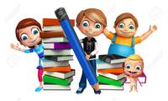
да пливате кô медузе
и живите знатно дуже.

Замислите, децо,
да је лето сада.
Ви одете до града
а тамо је све џаба.

Замислите, децо,
распуст непрекидно траје.
28
Ви сте код куће,
по цео дан уживате.

Замислите, децо,
у школу да идете
само кад пожелите,
срећни што увек све знате.
Вук Торлаковић, V-1

„Дани ћирилице Баваниште“

Удружење „Дани ћирилице Баваниште“ под покровитељством Мини-старства просвете, науке и технолошког развоја Републике Србије и Општине Ковин расписало је у марту конкурс намењен ученицима основних школа из области литерарног стваралаштва, илустрација народне песме, израда иницијала (украшавања првог слова имена учесника) писаног ћирилицом. Неколико ученица било је заинтересова-но за одсликавање свог иницијала и њихови креативни радови су послати на конкурс.

Рад Марице Ћировић, ученице VI-1
29
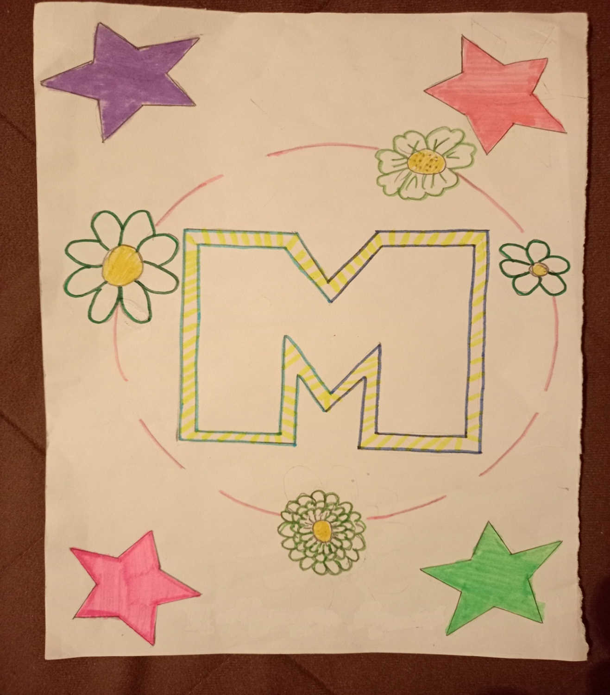

30

Рад Јоване Тадић, ученице VIII-1

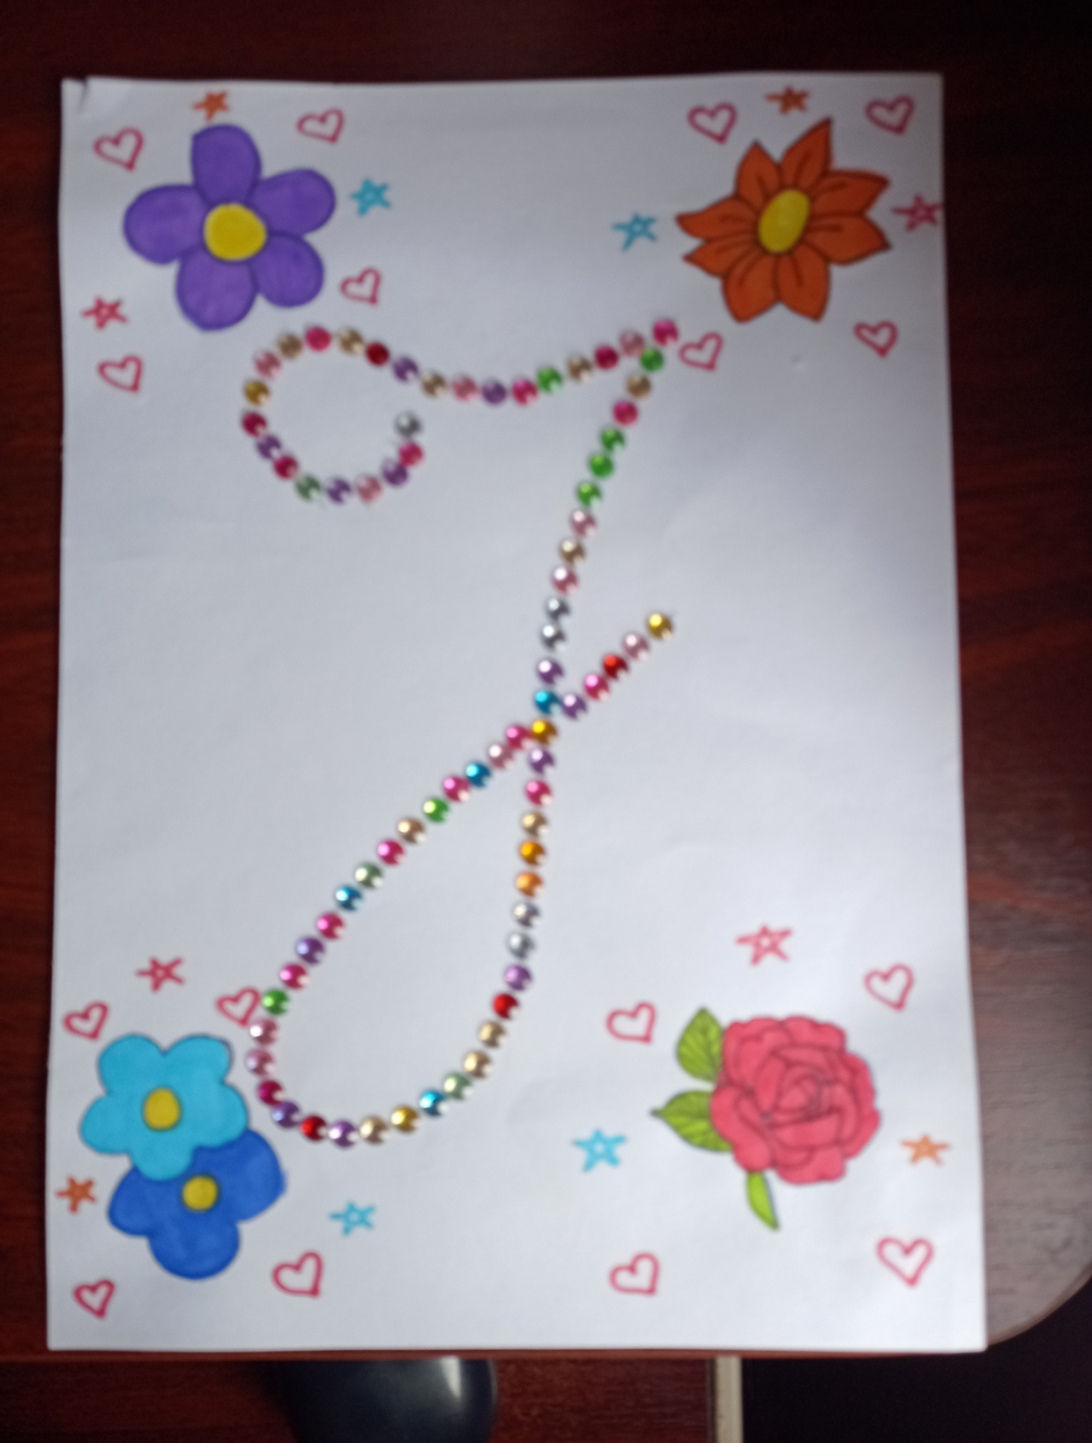
31

Рад у везу Софије Драгићевић, ученице VI-1

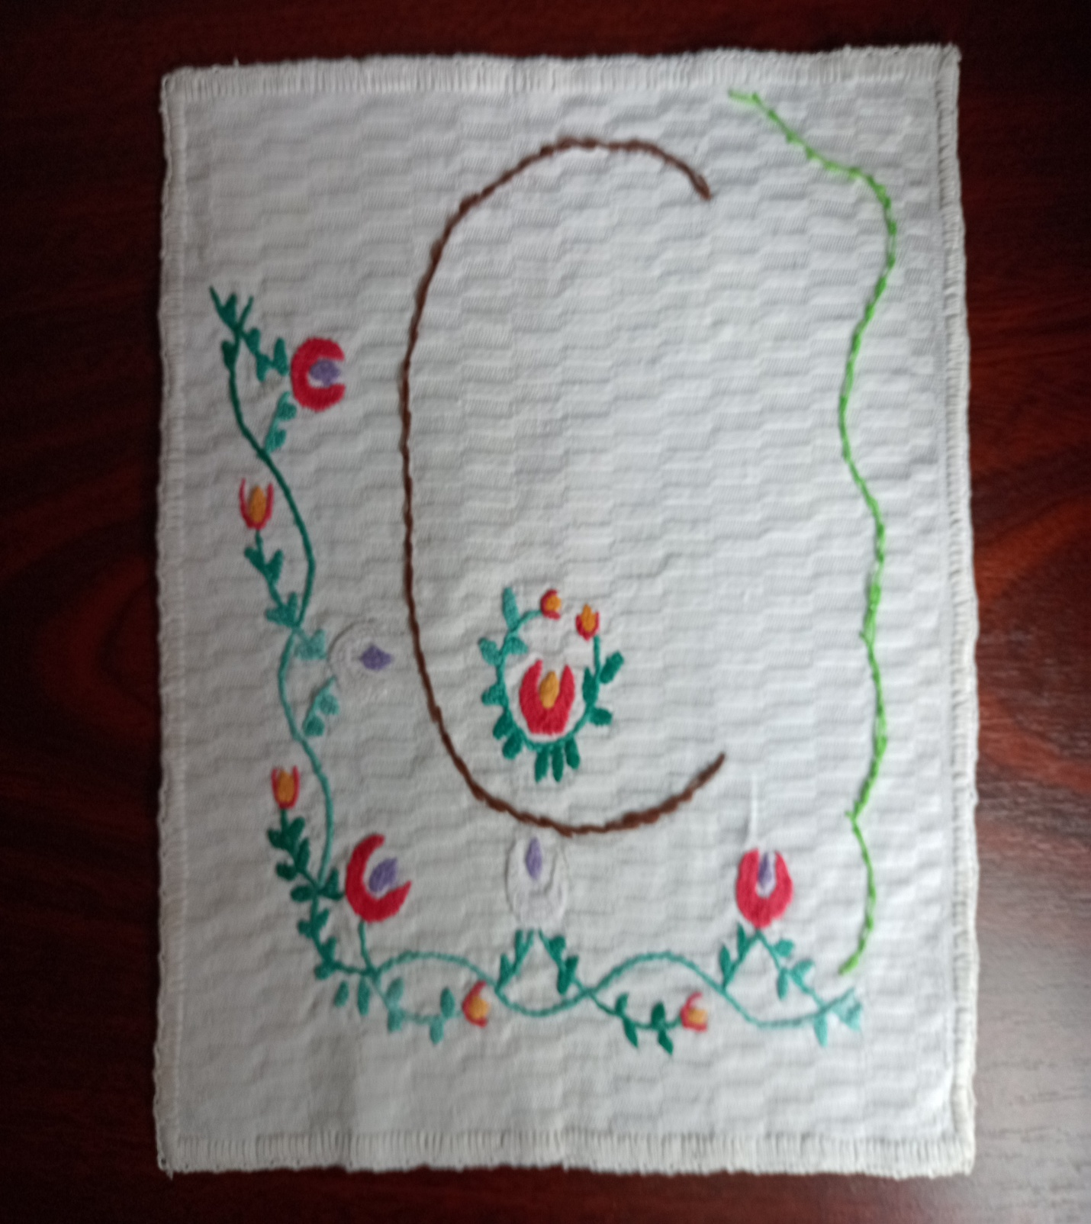

32

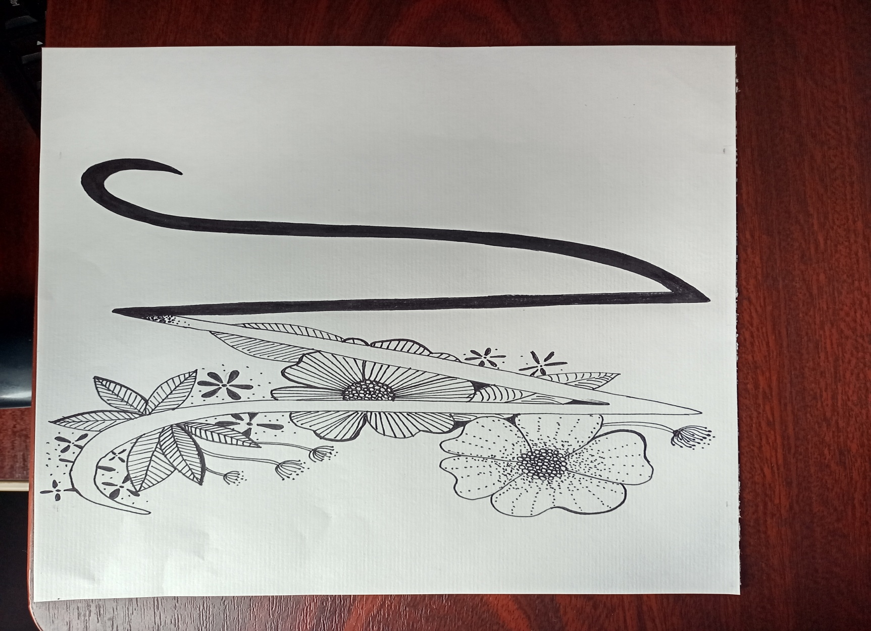
Рад Маше Торлаковић, ученице VIII-1

33

Литерарни конкурс „Одјеци Доситејевих мисли у мени“

Министарство просвете је у школски календар од прошле године увело 10. април као „Дан сећања на Доситеја Обрадовића, великог српског просветитеља и првог српског министра просвете“. Тим поводом је Задужбина „Доситеј Обрадовић“ расписала литерарни конкурс за ученике 7. и 8. разреда основних школа у Србији. И наша се школа придружила обележавању овог значајног датума шаљући своје прозне радове.

Одјеци Доситејевих мисли у мени

Доситеј Обрадовић се целог живота борио за духовну слободу свог народа. Све његове речи су задужбине српском роду. Док читам његова дела, неке мисли из њих и даље одјекују у мени.
Мноштво Доситејевих цитата је преда мном. Сви су поучни и воде нас ка правим вредностима у животу. Једна његова мудрост гласи: „Живите добар и частан живот. Тако ћете у старости, кад се будете присећали, уживати у њему по други пут.“ Она нам говори о томе да не треба радити ствари због којих ћемо се касније кајати и осећати лоше. Читам даље...,,Грешке ближњих ваља заборављати, јер смо сви грешкама подложни, а добро које су нам учинили никада.“ Овим нас Доситеј позива на праштање. „Немој ништа почињати ни предузимати пре него што довољно не расудиш и добро не сазнаш каква ће последица бити. Последица не само овог привременог и кратког живота, већ и вечности.“ Саветује нас да не треба исхитрено реаговати, већ добро промислити о својим поступцима.
Преношење знања другоме и и рад за добробит људи били су само један од многих задатака овог просветитеља. Трудио се и да покаже колико су писменост и школовање важни за појединца, о чему говори и ова његова мисао: „Нема горих људи од оних који се противе
34
просвећењу и образовању народа. Такви, да могу, и сунце би угасили.“
Након два дуга века, речи и дела овог човека и даље живе у душама српског народа.
Маша Торлаковић VIII-1

Одјеци Доситејевих мисли у мени
Доситеј Обрадовић - човек је који је свима нама показао да се људи не уче само делима, већ и речима и разговором.
Писао је мисли, есеје, оставио нам је поуке које се и дан-данас памте и препричавају. Цитат који је на мене оставио највећи утисак је „Ми људи смо слични птицама које се увек у исте мреже хватају, а опет неће да слушају.“ Ово нам говори да колико год пута урадимо нешто погрешно и лоше, иако знамо да није добро што то чинимо, увек ћемо пре урадити по свом, него пустити разум да процени. Баш о томе нам Доситеј и говори – да не доносимо одлуке брзо и да најпре размислимо о свему што чинимо. Обрадовић људе упоређује са птицама и метафори-чно жели да нам поручи да у неким ситуацијама морамо занемарити своје срце, да морамо послушати разум. Птице се увек хватају у исте мреже па тако и сви ми, иако знамо да ћемо се после кајати. Увек је најбоље послушати своје срце, али Доситеј нам наговештава да понекад морате и да занемарите његов глас да бисте правилно поступили.
Већина људи и кад зна да им одлука није права, начини исту грешку. Зато, послушајте понекад и разум јер срце некада зна и да завара.
Сара Мајсторовић VIII-1
Одјеци Доситејевих мисли у мени
Наш народ може бити поносан на многе личности из своје богате историје. Сви они су допринели да се обликујемо и постанемо нација каква смо данас. Десетог априла подсећамо се на једног таквог великана – Доситеја Обрадовића.
35
Читајући о његовом животу, закључио сам да је он био једна посебна личност, испред свог времена. Као да је послат из неке друге димензије да поведе свој народ у неку бољу будућност. Он је рано остао без родитеља и сем даљег рођака, није било никога да га усмерава. Међутим, такав таленат и дар за учење морали су да пронађу свој пут.
Читајући његове цитате и изреке схватио сам колика је била његова жеља да просвети и освести свој народ. У Србији, у то време било је мало учених људи па су ретки, попут Доситеја, светлели као сунце у таквом мраку. „Књиге, браћо моја, а не звона и прапорце“, поручује он свом народу. „Нема горих људи од оних који се противе просвећењу и образовању народа. Такви да могу, и сунце би угасили“, каже Доситеј указујући на значај сталног учења и напредовања.
Није било лако њему у оно време јер његова мисија да образује народ није увек наилазила на разумевање. „Они који немају у глави, врло често мисле да су мудрији од других“, још једна је његова мисао. Само необразован човек мисли да све зна. „Ништавни су они људи који учитељев рад за ситно сматрају.“ Путеви учења су бескрајни а мудрост је и вештина то знање деци пренети.
Његове поуке нас подсећају на оно што је вредно и шта треба следити. Као што сам каже: „Нема срамотнијег заната од дангубе, беспослице и лењости.“ Доситеј нам својим мислима поручује да наше трагање и учење не сме никада да престане.

Јанко Миросавић VII-1
36
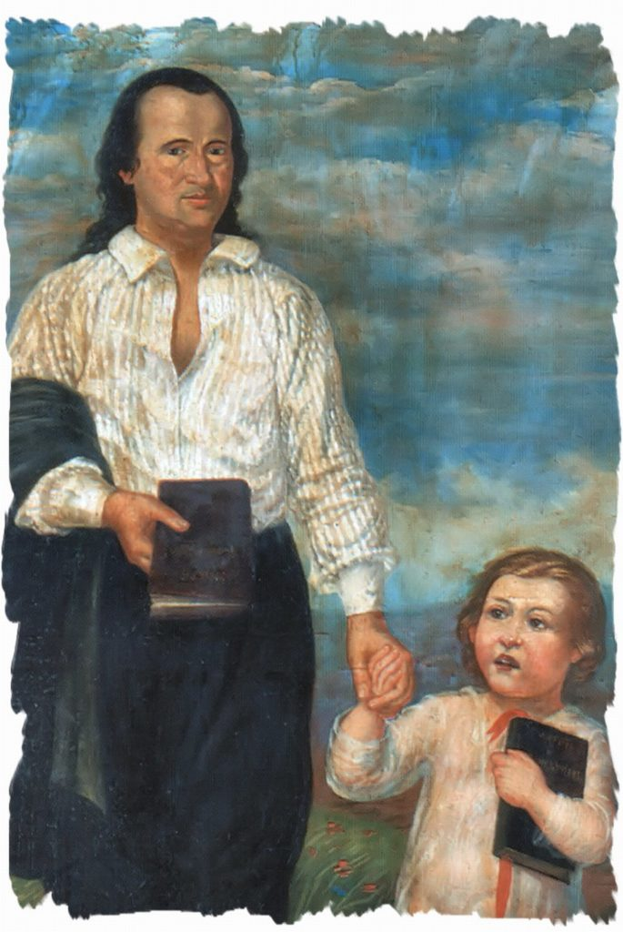
Зборник приредила: Ивана Бабић, наставница српског језика
37
ОШ „Петар Николић“ Самаила
